我校教职工普通话水平测试工作顺利结束
11月10日，我校240名教职工参加了由山东省普通话测试中心统一组织的普通话水平测试。

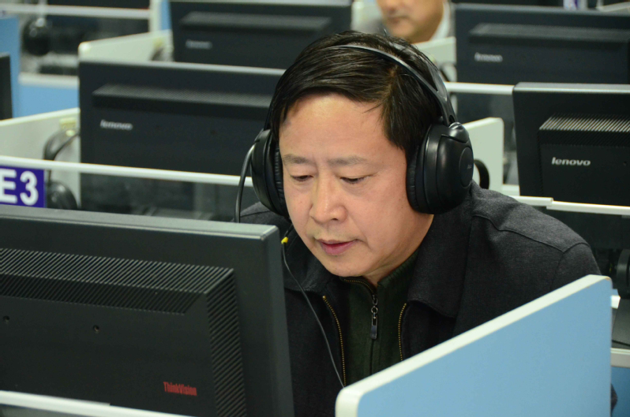

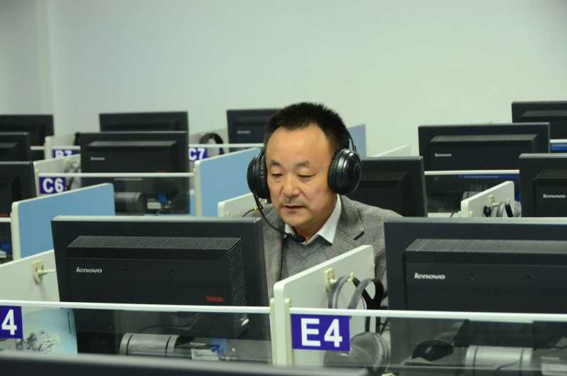

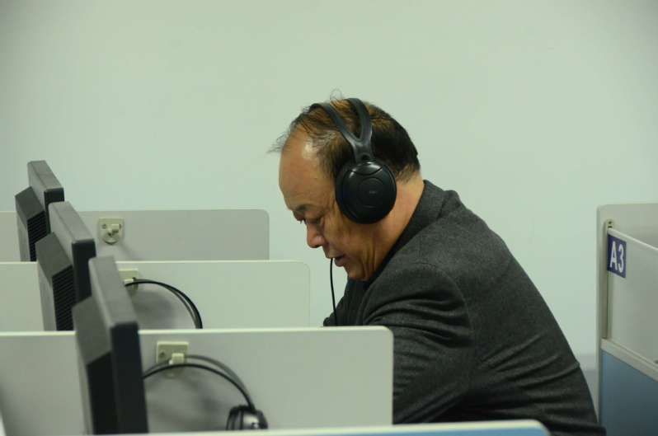

测试安排在理工楼的三个语音室。为方便教职工尽快熟悉考试流程和操作，候考、讲解考试流程、考试录音等环节，均在语音室内连贯完成。

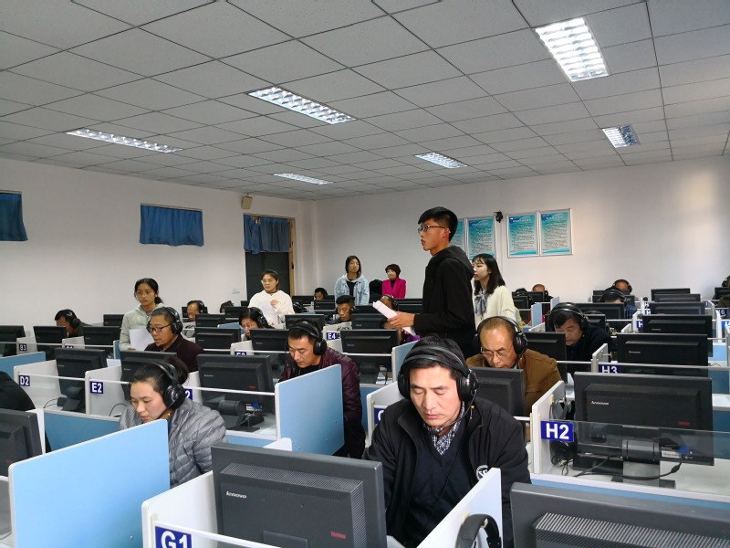

全体教职工持有普通话等级证书，是我校语言文字工作达标建设的一项基本要求。经过前期的申报检验，已有近千人所持证书合格，另有240人需要考取合格证书。经过宣传发动，未持证的教职工学习普通话的热情高涨，全部报名参加测试，积极参加集中培训，严格按照测试规程进行测试。本次测试组织严密、秩序井然，得到有关领导和省派巡视员的一致好评。

